Parte I, Fase I ó Capítulo I: Diagnóstico participativo

Identificación de la Comunidad:
• Nombre de la comunidad: Comunidad Universitaria de la UPTM “Kleber Ramírez”.
• Ubicación geográfica: Ejido, Estado Mérida, Municipio Campo Elías, Parroquia Matriz.
• Misión: Brindar acceso a herramientas digitales que optimicen la vida académica y administrativa de los estudiantes.
• Visión: Convertirse en una plataforma integral de apoyo académico y administrativo para la UPTM “Kleber Ramírez”.

Identificación de la persona de contacto de la comunidad:
• Nombre y Apellido: Profesora Yasmelia Zerpa.
• Cargo: Tutora Comunitaria – Vicerrectorado de la UPTM “Kleber Ramírez”.
• Teléfonos de contacto: (Por definir).
• Correo Electrónico: (Por definir).

Anexos Parte I:
A continuación, se presentan los gráficos anexos correspondientes:
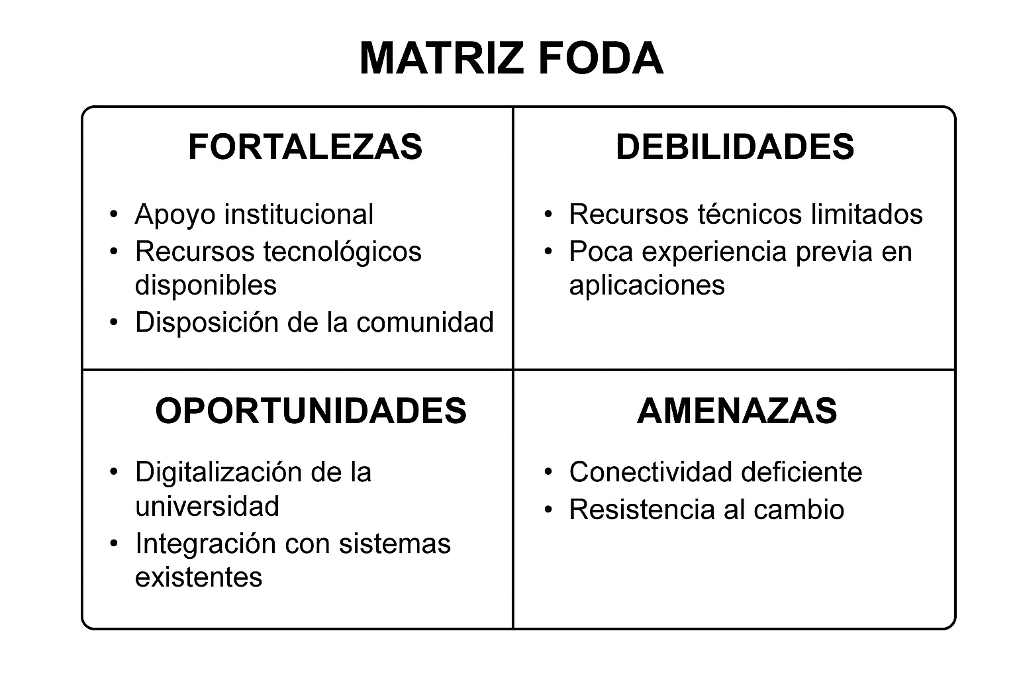
Figura 1. Matriz FODA
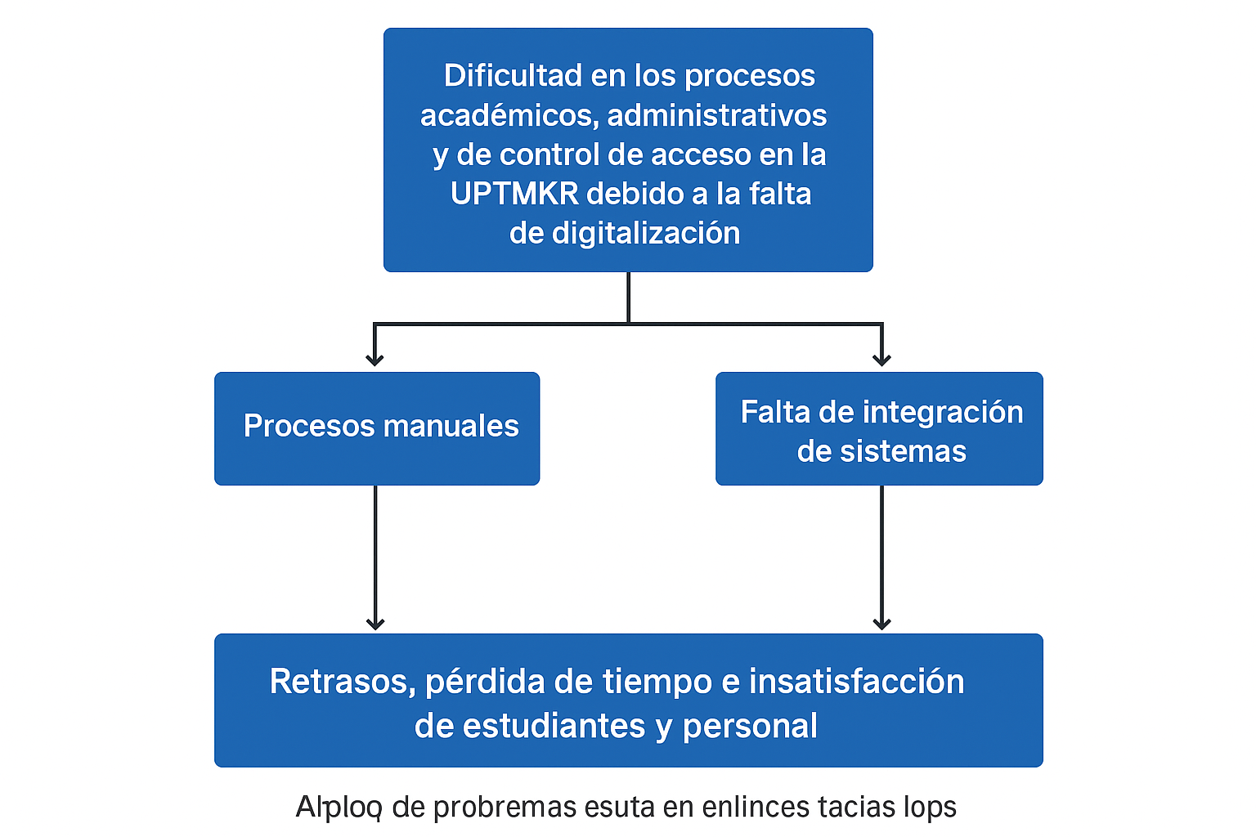
Figura 2. Árbol de Problemas
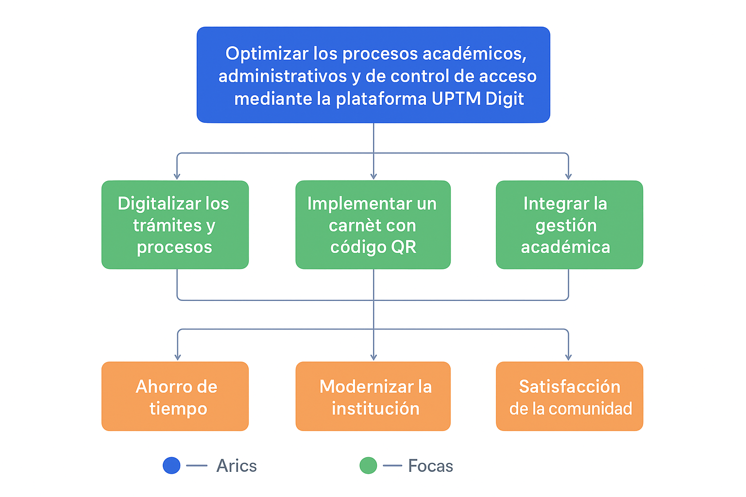
Figura 3. Árbol de Objetivos
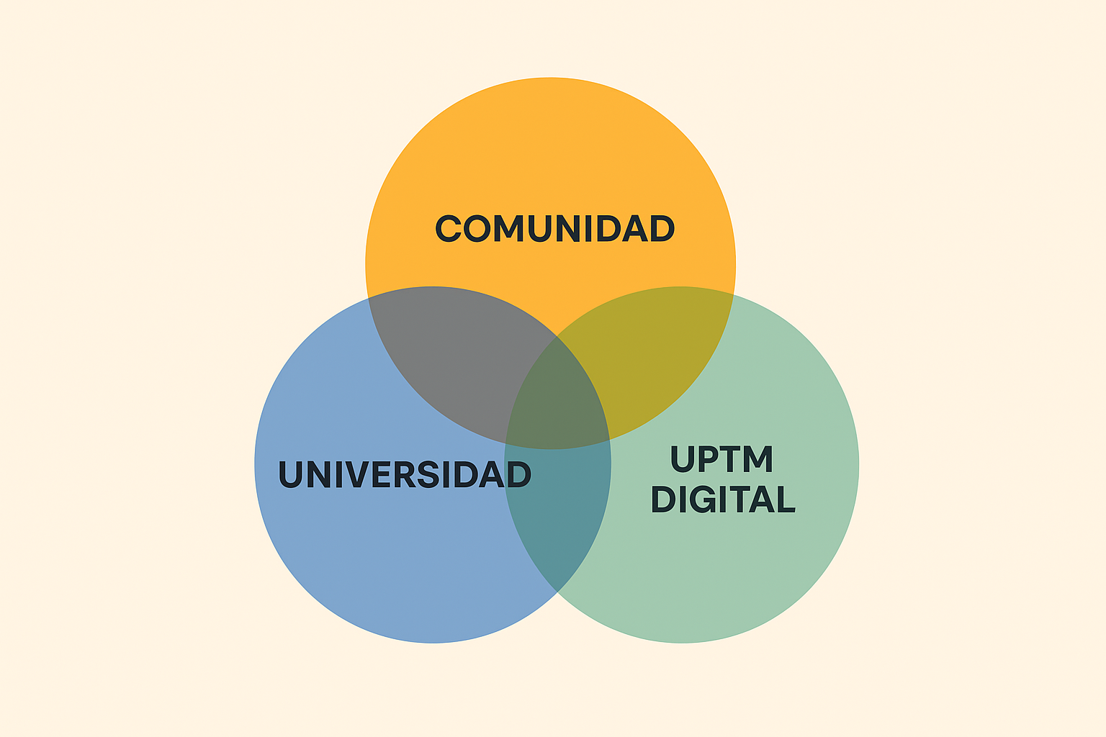
Figura 4. Diagrama de Venn

Parte II: El Proyecto Sociotecnológico
El proyecto sociotecnológico denominado “UPTM Digital” busca modernizar los procesos académicos y administrativos mediante una aplicación móvil y plataforma web dirigida a estudiantes universitarios.

Objetivos del Proyecto:
• Objetivo General: Desarrollar una aplicación móvil y plataforma web que facilite la gestión académica, comunicación y trámites administrativos de los estudiantes de la UPTM “Kleber Ramírez”.
• Objetivos Específicos:
- Implementar un sistema de horarios de clase digital.
- Crear un módulo de biblioteca digital con referencias temáticas.
- Diseñar un carnet digital con código QR.
- Permitir la solicitud de constancias en línea.
- Implementar un sistema de control de entradas y salidas en el campus.

Importancia y Justificación del Proyecto Sociotecnológico:
Este proyecto permitirá optimizar el acceso a información, mejorar la comunicación entre estudiantes y profesores, y digitalizar procesos administrativos, aportando al desarrollo tecnológico y educativo de la institución.

Delimitación y Alcances:
El proyecto se desarrollará inicialmente para la comunidad universitaria de la UPTM “Kleber Ramírez”. Alcanzará funciones clave como horarios, biblioteca digital, carnet QR y trámites estudiantiles. A futuro, se podrá expandir a otras universidades.

Estudio de Factibilidad:
• Factibilidad Técnica: Se cuenta con las herramientas de desarrollo (Flutter, Firebase, MySQL/PostgreSQL, Android Studio, VS Code).
• Factibilidad Económica: El proyecto se apoya en software libre, reduciendo costos de licencias.
• Factibilidad Operativa: El equipo de desarrollo (estudiantes y tutora comunitaria) cuenta con la capacidad de implementación.

Parte III: Marco Referencial

Antecedentes:
Diversas universidades en Latinoamérica han implementado sistemas digitales para optimizar trámites académicos. Sin embargo, en la UPTM la digitalización aún es limitada, lo cual motiva el presente proyecto.

Bases Teóricas y Tecnológicas:
Se fundamenta en el paradigma de desarrollo ágil y el modelo de prototipos. A nivel tecnológico, se sustenta en Flutter para el desarrollo multiplataforma, Firebase para autenticación y MySQL/PostgreSQL para la gestión de datos.

Fundamentos Legales:
• Constitución de la República Bolivariana de Venezuela.
• Ley de Universidades.
• Ley Orgánica de Ciencia, Tecnología e Innovación (LOCTI).
• Reglamentos internos de la UPTM “Kleber Ramírez”.

Parte IV: Marco Metodológico

Metodología Utilizada para el Desarrollo del Proyecto Sociotecnológico:
Se aplicó la metodología de investigación participativa, que involucra la interacción con la comunidad universitaria para identificar necesidades y validar soluciones.

Metodología utilizada para el Desarrollo del Software:
Se aplicará la metodología ágil (Scrum), lo cual permite trabajar en iteraciones cortas con entregas incrementales del software.

Plataforma a nivel de Hardware y Software:
• Hardware: PCs con Windows 10/11, dispositivos Android.
• Software: Flutter, Android Studio, VS Code, Firebase, PostgreSQL/MySQL.

Población y Muestra:
• Población: Estudiantes y personal de la UPTM “Kleber Ramírez”.
• Muestra: Estudiantes seleccionados de diferentes programas académicos para la validación del prototipo.

Técnicas e Instrumentos de Recolección de Datos:
• Técnicas: Observación directa, entrevistas semiestructuradas, encuestas.
• Instrumentos: Cuestionarios digitales, listas de cotejo, entrevistas con tutores y estudiantes.

